Armado del Ambiente de Desarrollo

Instalación de la base de datos mySQL

Seleccionar
Apache tomcat\apache-tomcat-5.5.27.exe

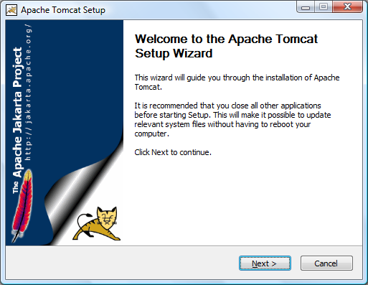

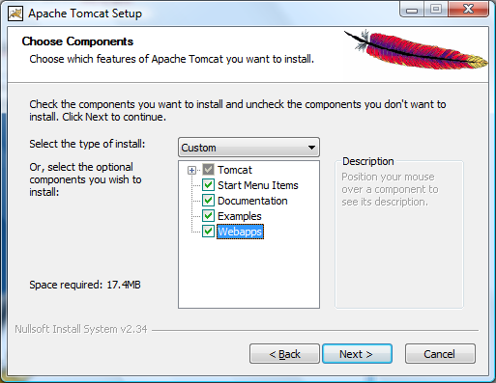

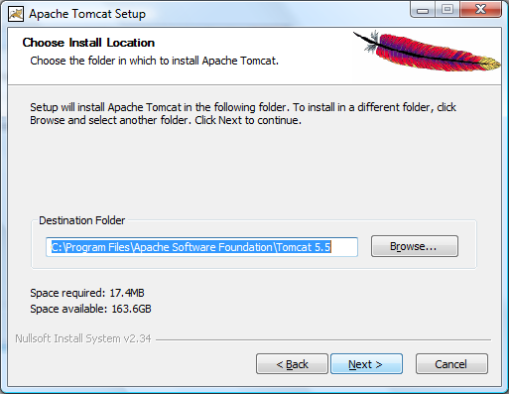

Setear como usuario admin y password udemm

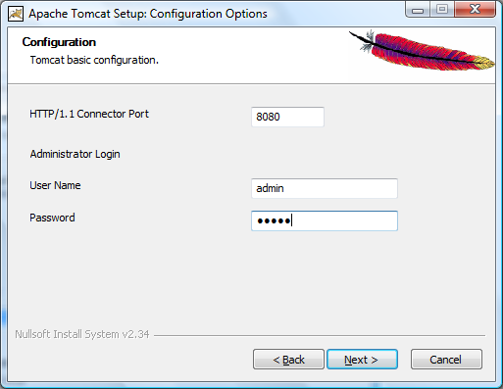

Seleccionar la versión de java, debería instalarse la versión jre6

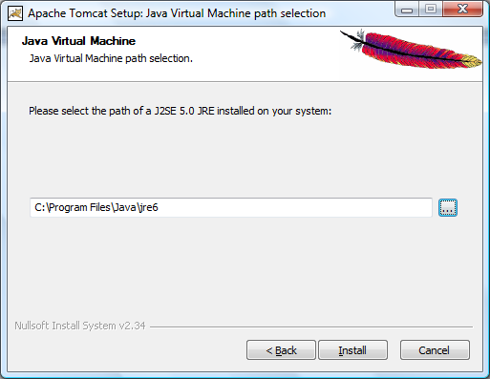

Finalizando la instalación

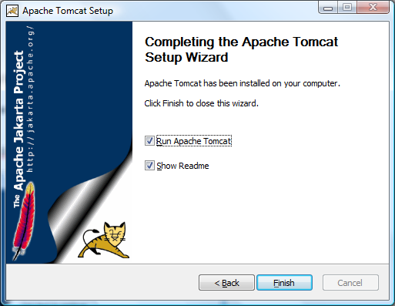

Debería quedar el siguiente icono en la barra de Windows abajo a la derecha de la misma.

Instalando MyEclipse

\MyEclipse\MyEclipse_6.0GA_E3.3_FullStackInstaller.exe

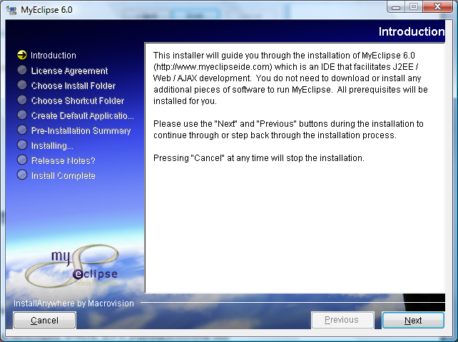

Presionar next

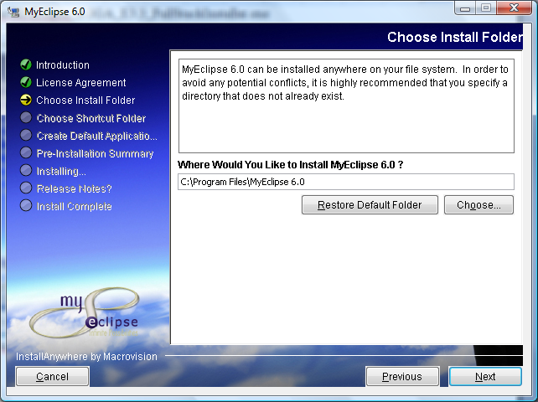

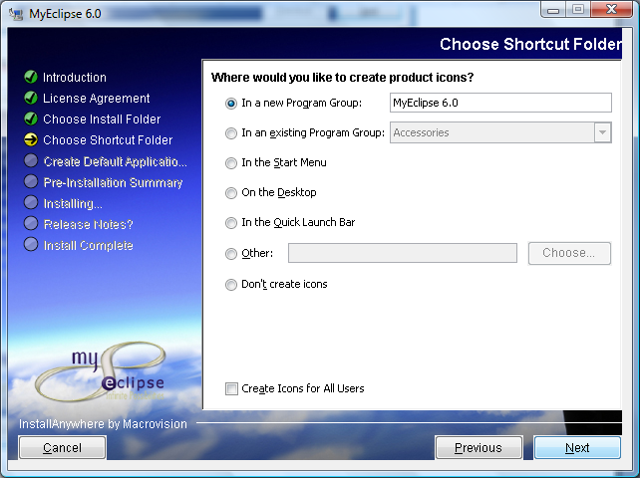

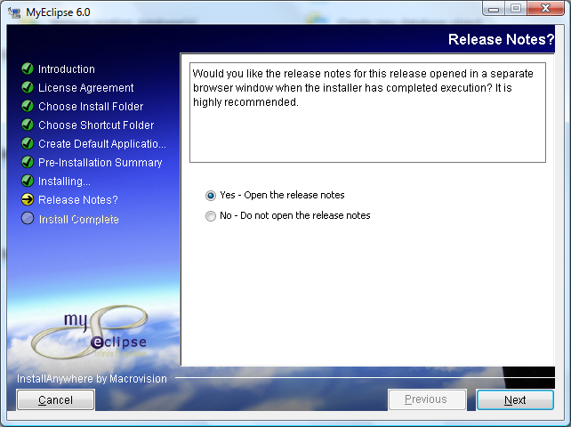

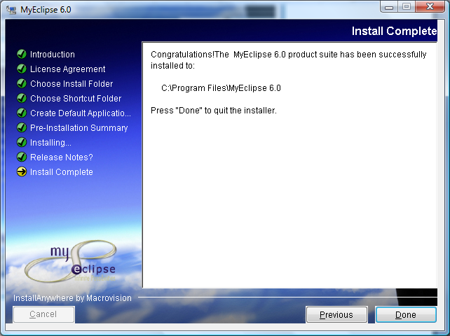

Instalar el plugin de tomcat para Eclipse

Copiar la siguiente carpeta
Apache tomcat\tomcatPluginV321\com.sysdeo.eclipse.tomcat_3.2.1

A la siguiente carpeta
C:\Program Files\MyEclipse 6.0\eclipse\plugins

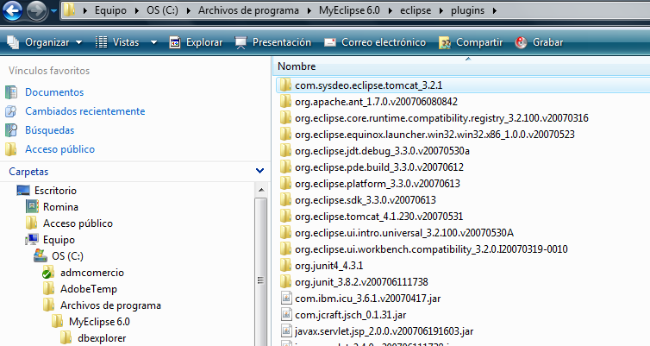

Abriendo myEclipse

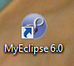

Se despliega la siguiente pantalla , dar OK

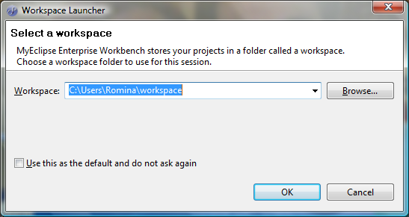

Activar por 30 días la IDE

